Ocho Noches Inolvidables en un Viaje a Través del Tiempo

••• Itinerario Día a Día •••

Dia 1 - Llegada a Lima.
La Ciudad de los Reyes - La Capital Gastronómica de América - Capital del Virreinato del Perú - Tres Veces Coronada Villa
Bienvenidos a la Capital de los Sabores – Llegada a Lima
Lima es famosa por su arquitectura colonial, museos y renombrada gastronomía, posicionada al nivel de la alta cocina francesa y considerada una de las más diversas del planeta.
Traslado privado al hotel. Tendrá la noche libre para disfrutar la gastronomía local. Si desea cenar en los restaurantes galardonados de Lima, Cusco y el Valle Sagrado, las cenas son por cuenta del cliente. Al ser espacios exclusivos con demanda extrema y cupos limitados, es indispensable planificar la reserva con hasta seis meses de anticipación.

Perú destaca en la alta cocina global gracias a mentes brillantes y maestros culinarios que transforman cada ingrediente en una obra de arte, logrando las máximas distinciones mundiales y posicionando a sus establecimientos en la cumbre de la gastronomía. Entre estos templos culinarios, reconocidos entre los mejores del mundo y pilares de la inndestacan Central, liderado por Virgilio Martínez (The World's Best Chef) junto a la maestría de Pía León (The World's Best Female Chef), y Maido, con la genialidad de su cocina Nikkei.

A este circuito de élite se suma la experiencia viva de Astrid y Gastón, de los pioneros Astrid Gutsche y Gastón Acurio (Lifetime Achievement Award), quienes introdujeron los sabores peruanos al mercado internacional desde la histórica Casa Hacienda Moreyra.

Finalmente, deléitese en Tragaluz, en el Belmond Miraflores Park, donde el arte contemporáneo se fusiona con la cocina del chef Ricardo Ehni.

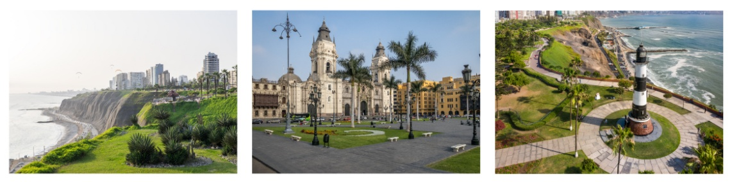

Día 2 - Lima Virreinal, Show del Caballo Peruano de Paso (D,A)
La Majestuosa "Ciudad de los Reyes" nos abre sus puertas. Comenzaremos el recorrido en la histórica Plaza Mayor, el corazón colonial de la cuna limeña, donde se proclamó la independencia y que destaca por su hermosa pileta central.
Ahí mismo admiraremos el Palacio de Gobierno, sede del poder ejecutivo que deslumbra con su arquitectura neobarroca y su marcial cambio de guardia. Luego, nos adentraremos en la mística de la Basílica y el Convento de San Francisco, un monumental complejo barroco mundialmente aclamado.
Este Patrimonio de la Humanidad por la UNESCO es famoso por su legendaria biblioteca, sus claustros con azulejos y sus misteriosas catacumbas subterráneas coloniales.
Tras esta inmersión histórica, nos trasladaremos hacia una exclusiva y tradicional hacienda en las afueras de la ciudad. En este ambiente de absoluta distinción y rodeado de hermosos jardines, deleitará un exquisito almuerzo de alta cocina criolla.
Frente a su mesa, la arena se convertirá en el escenario de una hermosa tradición viva: el majestuoso espectáculo del Caballo de Paso Peruano.
Este noble ejemplar, único en su género, deslumbra al mundo con su "Paso Llano", un andar lateral rítmico y suave de cuatro tiempos que redefine la elegancia ecuestre en una danza perfecta, donde la destreza del chalán y el orgullo del animal se funden con gracia sin igual.
Al finalizar el espectáculo, se realizará el traslado de regreso a su hotel en Lima.
Si el tiempo lo permite, podremos visitar Pachacamac, el santuario prehispánico más importante de la costa central peruana. Recorreremos sus imponentes pirámides de barro y templos dedicados al dios creador del universo, sumergiéndonos en el misticismo y la arqueología viva de este lugar sagrado.

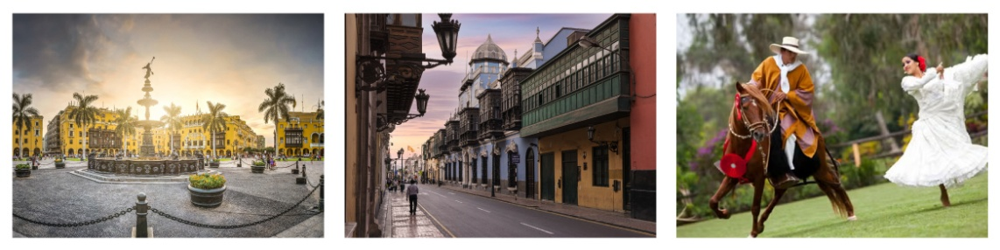

Día 3 - Lima, Cusco y Valle Sagrado (D,A)
Cusco - La Capital del Imperio Incaico - Morada de los Dioses - Ombligo del Mundo, a su llegada a Cusco, traslado a “Terra Andina Mansión Colonial, en el distrito histórico de Cusco, construida a principios del siglo XIX durante la época colonial española.
Disfrute de un extraordinario almuerzo, el cual está incluido, una experiencia culinaria en el distinguido restaurante In-Terra, donde se deleitará con una propuesta gastronómica rinde homenaje a la riqueza local, entrelazando con maestría ingredientes andinos y criollos bajo una visión vanguardista y moderna, integrada armoniosamente como parte de las selectas vivencias del día de hoy.
Las comidas representan el servicio de Alimento Sagrado, el cual es una referencia directa a la cosmovisión incaica, donde la tierra (Pachamama) proveía insumos con un respeto casi religioso.
El Diseño del Menú y la Conexión Local
Sus chefs fueron entrenados y el menú, diseñado bajo la asesoría de profesionales formados en Le Cordon Bleu.
Por la tarde, se realizará el traslado al Valle Sagrado para una aclimatación gradual, con una breve parada en el interactivo Museo Vivo de Yucay
Más que una visita, una inmersión absoluta. El Museo de la Cultura Viva es un mágico escenario interactivo donde la historia se toca y se respira.
Los pasajeros se maravillarán al observar de cerca el proceso ancestral del teñido natural de la lana, convivir con las amigables alpacas y vicuñas en un entorno idílico, y descubrir los secretos agrícolas que alimentaron al Imperio Inca.
Velada Libre: Descubrimiento Gastronómico en el Valle Sagrado. El Valle Sagrado alberga algunos de los santuarios hoteleros y refugios de lujo más exclusivos del continente, cuyas propuestas culinarias son auténticas obras de arte.

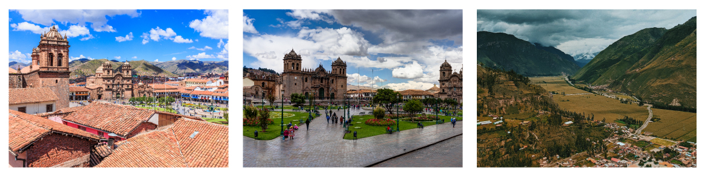

Día 4 - Mercado Andino de Pisac, Complejo Arqueológico de Pisac y Fortaleza de Ollantaytambo. (B,L)
El Corazón Andino del Valle Sagrado - Mercado Artesanal de Pisac en el Valle Sagrado Con gran variedad de productos artesanales. Los domingos se reúnen los Varayoc, alcaldes tradicionales y máxima autoridad de las comunidades indígenas (Ayllus). Elegidos por su sabiduría, portan el Inka Varayoc: un Bastón Sagrado de plata que encarna el orden, la justicia y la conexión con sus ancestros.
Visite el Centro Arqueológico de Písac - La Pequeña Machu Picchu, situado en la cima de una colina. Posee un sistema deriego, un observatorio y un reloj solar (Intiwatana). Sus laderas exhiben terrazas incas aún activas. Por sus estructuras, el sitio cumplía un triple propósito: militar, religioso y agrícola. Funcionaba como hacienda y defendía el acceso sur al Valle Sagrado.
Hacienda Huayoccari
El refugio donde el arte y los sabores cuentan la historia del Perú mundo. El Ingreso: Una alameda de árboles lo guiará a un patio que lo aislará por completo del mundo.
El Laberinto de la Historia: Sus salones son un museo íntimo con una colección de arte con piezas preíncas, incas, coloniales y republicanas.
La Ventana al Infinito: Grandes ventanales enmarcan la inmensidad verde del Valle Sagrado, estará almorzando en un cofre de tesoros históricos oculto en Los Andes.
El Complejo Arqueológico de Ollantaytambo - La Fortaleza de Ollantaytambo - La Real Casa del Sol. Los Incas lo construyeron una fortaleza que incluía un templo, terrazas agrícolas y una zona urbana, una zona religiosa y de culto; y la zona residencial. Ollantaytambo fue un centro administrativo con funciones militares, murallas y torres. También hay vestigios de antiguos caminos y acueductos.
Este complejo destaca además por el Monumental Templo del Sol.

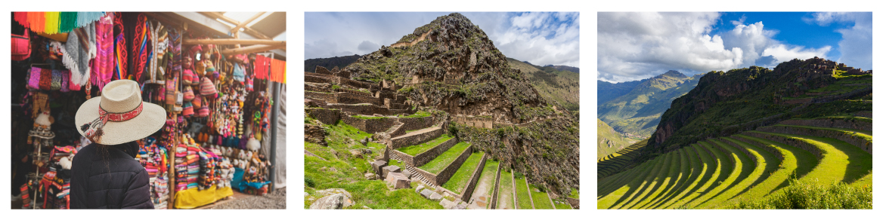

Día 5 - Salineras de Maras, Terrazas de Moray y Almuerzo en el Huerto (D, A)
Las Salineras de Maras, ubicadas en el Valle Sagrado, son una de las excursiones más notables. Este impresionante conjunto alberga más de 3000 estanques de sal alimentados por un manantial subterráneo rico en minerales. Su extracción sigue un método tradicional preincaico: el agua se evapora bajo el sol andino y los lugareños de Maras y Pichingoto raspan a mano la fina capa de sal rosada, un producto muy valorado que hoy protege este paisaje vivo.
Las Terrazas de Moray, otra de las excursiones más notables, destacan por sus andenes circulares concéntricos que funcionaron como laboratorio agrícola inca. Su complejo diseño genera variaciones térmicas de hasta 15 °C entre niveles, simulando múltiples pisos ecológicos. Gracias a un perfecto sistema de drenaje, este anfiteatro natural jamás se inunda, manteniéndose como un testimonio vivo del avanzado conocimiento científico que domó la geografía sagrada.
Almuerzo en el Jardín de El Huerto-Muju.
Deléitese con un almuerzo en el jardín de El Huerto-Muju, este espacio rinde homenaje a la despensa andina con insumos frescos de su huerto. Saboreará sus platos arrullado por el sonido del río, el cantar de los pájaros y una hermosa vista del paisaje andino, en una atmósfera serena que conecta la tradición local con la alta cocina.
Disfrute de una tarde libre en el Valle Sagrado. Dé un paseo relajado junto a la corriente de agua y disfrute de un tratamiento de spa o la piscina con vistas a las montañas. Camine entre la vegetación exuberante escuchando el sonido de la fauna local o encuentre rincones para reflexionar. Aproveche La Paz para sumergirse en este entorno natural mítico.
También le es posible aprovechar el Spa “Mayu Willka - Terapias Andinas” qué ofrece terapias holísticas y masajes relajantes basados en tradiciones andinas.
Noche libre y cena por cuenta del Viajero.

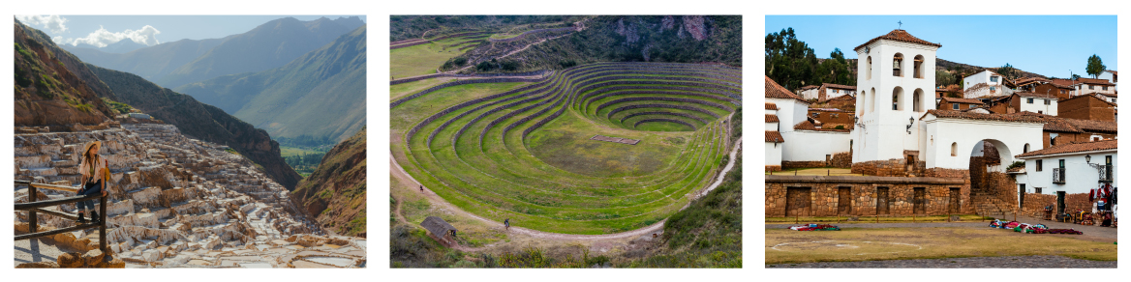

Día 6 - Pueblo de Ollantaytambo - Pachamanca - Viaje a Machu Picchu (D, A)
Ollantaytambo Pueblo - Pueblo Inca Viviente - Primer Pueblo con Encanto del Perú, explore un antiguo pueblo en el Valle Sagrado, habitado ininterrumpidamente desde los años 1200s.
Conserva su trazado urbano inca original y su arquitectura de piedra. Sus habitantes mantienen antiguas prácticas y costumbres, mientras que sus canales de agua tradicionales crean una atmósfera única y auténtica.
Este extraordinario pueblo fue reconocido por la Organización Mundial del Turismo (OMT) como uno de los "Mejores Pueblos Turísticos" del mundo
Caminar por Ollantaytambo es compartir el ritmo sereno de la vida andina, sentir la historia en cada rincón y conectar con una comunidad que honra sus tradiciones con orgullo.
Además, es un deleite contemplar sus hornos de barro, donde el fuego custodia técnicas milenarias para dar vida al pan artesanal. Una experiencia genuina, inspiradora y profundamente humana que invita a detenerse, observar y decir: "Quiero vivir esto".
Pachamanca Inca: Ritual Ancestral en Ollantaytambo. Tras recorrer El Pueblo.
Pachamanca - Horno de Tierra. Alimentos se cocinan bajo tierra con piedras calientes siguiendo métodos precolombinos. El almuerzo al aire libre incluye papas nativas, camote y ensaladas frente a paisajes andinos.
La actividad incluye un recorrido guiado por su finca orgánica, destilería artesanal y tostadora de café, además del proceso del ritual. Una experiencia inolvidable que celebra la gastronomía peruana antes de tomar el tren a Aguas Calientes.
Aventura Panorámica en Tren Andino a Aguas Calientes Machu Picchu Pueblo, bajo la antigua ciudadela. Mientras el tren serpentea por el imponente Valle Sagrado, el paisaje se transforma en una exuberante selva alta, marcando la llegada a la mística puerta de entrada de los incas.
¡Un viaje inolvidable!
Velada libre y cena no programada.
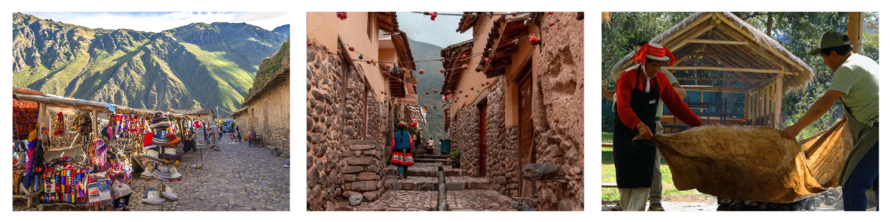

Día 7 - Visita a Machu Picchu - El Refugio de Pachacútec (B,L)

Traslado a la estación de autobuses en Machu Picchu Pueblo. Ascenso a la legendaria Ciudad Perdida de los Incas por un sinuoso y estrecho camino de grava, diseñado para superar la considerable diferencia de altitud entre Machu Picchu Pueblo y el sitio arqueológico.
Está Ciudadela Santuario Histórico de Machu Picchu - La Legendaria Ciudad Perdida de los Incas - La Ciudadela Sagrada en las Nubes - Patrimonio de la Humanidad - Montaña Vieja, elegida como una de las Nuevas Siete Maravillas del Mundo es una obra maestra de la arquitectura e ingeniería incaica construida durante la década de 1400 en lo alto de una cresta montañosa, justo en el punto de encuentro entre la cordillera de los Andes y la selva peruana.
Funcionó bajo el mandato del Inca Pachacútec como un importante centro ceremonial, político y de culto, además de servir como refugio privado para la élite imperial. El complejo está dividido con exquisita precisión en dos grandes sectores: el agrícola, compuesto por imponentes terrazas de cultivo, y el urbano, donde se concentran plazas, mausoleos reales y palacios. Sus edificaciones destacan a nivel mundial por sus imponentes muros de piedra perfectamente encajados sin el uso de mortero, además de contar con templos diseñados específicamente para la observación y alineación astronómica.
Tras la caída del imperio, está joya arquitectónica del incanato permaneció oculta y protegida por la densa vegetación durante 400 años, hasta que el explorador estadounidense Hiram Bingham la reveló al mundo en 1911. Hoy en día, su atmósfera mística y su espectacular entorno natural la convierten en el símbolo cultural más importante y visitado de Perú.
Deleite un delicioso almuerzo en el Sanctuary Lodge, explorando la exquisita gastronomía local. El almuerzo sé encuentra contemplada en el itinerario.
Machu Picchu Realeza
A lo largo de la caminata, los visitantes exploran de cerca los recintos más finos y sagrados de Machu Picchu, incluyendo el Templo del Sol con su forma semicircular, la Tumba Real en una caverna, la Casa del Inca con sus habitaciones residenciales, y el sistema de fuentes ceremoniales de agua. El recorrido continúa hacia la zona norte para admirar el Sector de las Tres Portadas y la Roca Sagrada, un monolito tallado que imita el perfil de las montañas, para finalmente concluir en el Templo del Cóndor, un área exclusiva de este circuito donde se aprecia la escultura en piedra de este ave sagrada antes de salir del complejo.
Caminata opcional a Huayna Picchu - La Montaña Joven - El Guardián de Machu Picchu: Su guía turístico está disponible para una caminata matutina por el empinado sendero empedrado de Huayna Picchu, la montaña con forma de pirámide que se alza sobre Machu Picchu, para disfrutar de una impresionante vista panorámica del sitio, Una Vista de Ojo de Cóndor.
Quienes asciendan a la cima disfrutarán de una conmovedora vista de cómo Machu Picchu se integró cuidadosamente en su entorno natural. Entre los imponentes picos andinos se alzan a lo lejos, mientras el sinuoso río Urubamba rodea casi por completo el sitio principal. No se lo pierda; Huayna Picchu es "lo que la mayoría de la gente se pierde en Machu Picchu" (BBC Travel).
Los excursionistas verán el Templo de la Luna, un santuario místico oculto en cuevas y construido en la roca. Destaca por tener algunos de los trabajos en piedra más finos del lugar.

¡Es sin duda uno de los paisajes más maravillosos del mundo!
El secreto para subir a Huayna Picchu es caminar 10 minutos y descansar 5 minutos, caminar 10 minutos y descansar 5 minutos, y así…
Al finalizar la visita, abordaremos el tren para regresar a Cusco.
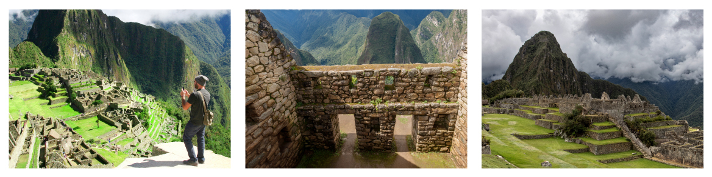

Día 8 - Cusco City Tour - Sacsayhuaman - Tipón, una Obra Maestra de la Ingeniería Hidráulica Inca - Iglesia Histórica de Andahuaylillas - La Capilla Sixtina de las Américas (D, BL)
En el recorrido por Cusco, los visitantes se sumergen en la emoción de recorrer la antigua capital del Imperio Inca, una encantadora combinación de arquitectura inca y colonial.
El recorrido visita importantes lugares como la Catedral de Cusco, la Plaza de Armas y el Koricancha - El Templo del Sol, - Templo Máximo de los Incas, el templo más sagrado del Imperio Inca, pasando por Intik'ijllu o Callejón del Sol.
La Callejón del Sol - Calle de los Muros Incas - Calle de la Casa de las Vírgenes del Sol Intik'ijllu, así fue conocida durante el imperio incaico, representa uno de los ejes urbanos y religiosos mejor conservados del Tahuantinsuyo, en Cusco (el "ombligo del mundo") estaba reservada estrictamente para el Inca, las familias reales y la élite, esta calle en particular era un sendero exclusivo con importanci histórica por su diseño arquitectónico y de seguridad.
Korikancha - Templo del Sol - Recinto de Oro -Sitio Dorado - Templo Máximo de los Incas, no era el palacio de un rey, más bien fue él templo religioso y político sagrado en el Imperio Incaico es una de las mayores ironías físicas de la historia de la humanidad.
Los conquistadores llegaron con la mentalidad europea de que una estructura fuerte debe ser rígida, pesada y cementada para durar.
Los incas entendieron que la tierra en los Andes se mueve constantemente y que la verdadera resistencia está en la flexibilidad y el encaje dinámico.
Este recorrido por la ciudad habitada más antigua del hemisferio occidental también incluye el monumental sitio arqueológico inca de Sacsayhuamán.
La Fortaleza de Sacsayhuamán - Halcón Satisfecho - Lugar Donde se Sacia el Halcón - La Cabeza del Puma, un imponente ejemplo de arquitectura militar inca.
Las murallas de Sacsayhuamán son una leyenda mágica, hay que romper con un mito: los incas no usaban la fuerza bruta desorganizada, sino una física asombrosamente avanzada.
Los bloques pesan 125 toneladas, encajados de forma tan perfecta que no entra un alfiler entre ellos, estás viendo la cúspide de la ingeniería lítica prehispánica. Así es como realmente lo lograron de forma original y sin tecnologías europeas.

Cahuide, El Titán del Torreón
En un combate cuerpo a cuerpo agónico en las terrazas zigzagueras, los españoles lograron arrinconar a los últimos defensores incas. Allí, en la cima del torreón cilíndrico de Muyucmarca, emergió una figura imponente: un capitán de la nobleza inca (un orejón) a quien la historia popular bautizó como Cahuide.
El corría de un lado a otro del torreón como un león enjaulado. Estaba completamente solo, rodeado y cubierto de sangre enemiga y propia.
Se dio cuenta de que no le quedaban más piedras que lanzar, ni hombres que comandar.
Se arrojó al vacío desde lo alto del torreón. Prefirió convertirse en pedazos contra las rocas milenarias de Sacsayhuamán. Prefirió convertirse en pedazos contra las rocas milenarias de Sacsayhuamán antes que ver sus manos atadas por cadenas extranjeras.
Deleite un delicioso Almuerzo-Box Lunch, explorando la exquisita gastronomía local. Esta comida está incluida en el día de hoy.
Tipón - La Ruta del Agua - El Santuario de los Maestros del Agua. Por la tarde, rumbo al sur, al Valle Sagrado, hacia Tipón una Obra Maestra de la Ingeniería Hidráulica Inca, un impresionante complejo arqueológico inca famoso por su avanzado sistema de canales de agua, terrazas agrícolas y recintos ceremoniales.

El Santuario de los Maestros del Agua, es más que un sitio arqueológico, Tipón es una obra maestra de ingeniería hidráulica celestial que desafía el tiempo.
En este santuario, los incas lograron lo imposible: esculpieron la montaña para domar el agua, convirtiendo un recurso natural en un espectáculo de arte, misticismo y ciencia que sigue funcionando a la perfección después de más de 500 años. En Tipón el silencio no existe. El agua canta mientras desciende por la montaña, el sitio está vivo gracias al murmullo constante de manantiales sagrados que brotan de las rocas y fluyen con precisión milimétrica por canales de piedra pulida. Sin tecnología moderna, los ingenieros incas calcularon pendientes exactas para que el agua fluyera sin erosionar la piedra ni desbordarse.
Hoy en día, los canales siguen vertiendo agua cristalina con la misma fuerza y precisión que en la época del Imperio. Las doceterrazas agrícolas de una simetría perfecta abrazan la quebrada. No eran solo para cultivar; eran laboratorios climáticos y altares de culto a la Pachamama (Madre Tierra) y al Unu (el Agua), donde los muros de contención absorben el calor del sol para crear microclimas.
Continuaremos hasta el pueblo de Andahuaylillas - La Capilla Sixtina de Américas - El Templo de Oro de América, un encantador y pacífico pueblo tradicional del Valle Sur de Cusco, famoso a nivel mundial. Dónde visitaremos la monumental Iglesia de San Pedro Apóstol, bautizada legítimamente como la Capilla Sixtina de América, conocida por sus murales barrocos, altares dorados y pinturas coloniales. Su belleza reside tanto en su mística arquitectura religiosa colonial como en la profunda serenidad de sus paisajes andinos. El interior está cubierto de frescos multicolores. Destacan los cuadros de la reputada Escuela Cusqueña y el icónico mural que retrata el Camino al Cielo y al Infierno. El altar principal está revestido con pan de oro, espejos y plata repujada.
Velada por cuenta propia.
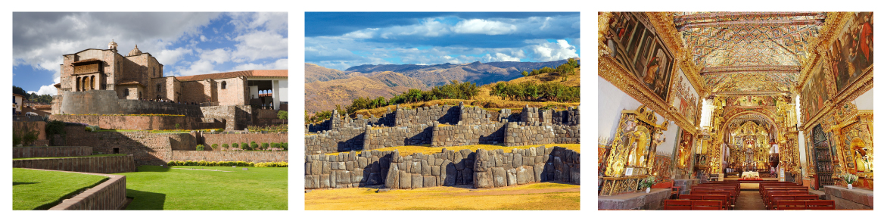

Día 9 - Cuesta de San Blas, Vuelo Cusco-Lima y Regreso a Casa (D)
Por la mañana, visita La Cuesta de San Blas - La Cuesta que Cansa al Zorro - El Barrio de los Artesanos. Descubre el portal mágico de Cusco, prepárate para una experiencia que transforme tu forma de ver el mundo.
Deja atrás el bullicio del turismo convencional cerca de la calle Triunfo y prepárate para cruzar un auténtico portal emocional.
A medida que avanzas, notarás cómo el ruido exterior se apaga por completo, invitándote a sincronizar tu propio ritmo con el místico silencio de las rocas andinas; una caminata que deja de ser un simple trayecto para convertirse en la mejor terapia de desconexión.
Un Viaje En El Tiempo A Través De La Arquitectura Viva
Caminar por esta emblemática cuesta es presenciar un diálogo visual que no encontrarás en ningún otro rincón del planeta. Aquí, la rigidez perfecta e indestructible de los muros incas sirve de base para sostener la fragilidad del adobe blanco y los balcones de madera colonial tallada.
Es el escenario perfecto para tus mejores fotografías y recuerdos: una hermosa cicatriz histórica donde dos mundos opuestos se abrazaron con fuerza para crear el barrio más bohemio, fotogénico y vibrante de todo el Cusco.
El Rincón Donde El Arte Respira Y Te Invita A Quedarte
Más allá de sus encantadoras tiendas y cafeterías de especialidad, San Blas te envuelve en la energía de un taller artesanal vivo que ha funcionado por siglos.
Al recorrer sus calles, sentirás que las paredes mismas respiran la creatividad de los legendarios maestros imagineros cuzqueños, flotando en una atmósfera impregnada de historia, maderas finas y pigmentos antiguos.
Olvídate de las prisas, empaca tus maletas y ven a descubrir por qué subir la Cuesta de San Blas no es solo llegar a un destino, sino vivir la verdadera esencia del corazón de los Andes.

La Cuesta de San Blas es como un Reloj de Piedra, deja de ser una calle para convertirse en un portal emocional. Es la Columna Vertebral del Arte Cuzqueño.
Cuesta de San Blas no sube hacia un barrio, sino que sube hacia atrás en el tiempo. A medida que asciendes y el aire se vuelve más fino, la piedra parece Despertar.
Lo Que Veremos En La Cuesta De San Blas
Las Esculturas de Cuellos Largos: Herederos del estilo de la familia Mendívil, que crean vírgenes y santos con cuellos estilizados.
Ceramistas: Maestros del barro que trabajan desde réplicas prehispánicas hasta el estilo "Mérida"
Talladores en Madera: Especialistas en marcos coloniales cubiertos de pan de oro y muebles finos.
Pintores de la Escuela Cusqueña: Artistas que mantienen viva la técnica del óleo con aplicaciones de oro típica del siglo XVII.
Textileros y joyeros: Aunque hay más en las calles laterales, en la misma cuesta verás joyería en plata con piedras andinas.
También encontrarás galerías de renombre y las fachadas blancas con puertas azules que albergan los talleres de las grandes familias como los Mendívil casi al llegar a la plaza San Blas.
Hay una presencia fuerte de Joyería Contemporánea y pequeñas muestras de pintura que aprovechan los muros incas que sirven de base en varios tramos de ese lado.
El Púlpito de San Blas - La Obra Cumbre en Madera:
El púlpito de San Blas no es solo un mueble litúrgico; es un árbol de cedro que aprendió a hablar en quechua y en latín al mismo tiempo.
Es el reflejo exacto de un choque de mundos que se reconcilió a través de las manos de un artesano.
Las columnas salomónicas no solo giran sobre su eje, sino que sostienen la estructura con una tensión visual que desafía la gravedad. Es un juego de luces y sombras donde el vacío trabaja tanto como el relieve.
Luego verás, algunos cafés con balcones que ofrecen vistas hacia la calle.
Traslado al aeropuerto para su vuelo a Lima y conexión con el vuelo internacional.
Regrese a casa con recuerdos inolvidables de la rica tradición de la Lima colonial, las imponentes montañas andinas nevadas y los exuberantes valles con el zigzagueante camino hacia la imponente vista de Machu Picchu, el asombroso legado inca.
Si la escala entre vuelos Cusco-Lima-Regreso a Casa, él tiempo lo permite, le sugerimos almorzar en el Café del Museo y luego visitar el Museo Larco.
Almuerzo en el Café del Museo.
Un espacio rodeado de jardines donde podrá disfrutar de una mezcla única de cultura, historia, modernidad y buena comida.
Visita al Museo Larco - El Guardián del Arte Precolombino - El Depósito Abierto del Museo Larco
El depósito abierto es una de las características más famosas y únicas del museo. Los visitantes pueden caminar directamente entre los estantes donde se resguardan y clasifican más de 30,000 piezas arqueológicas de cerámica precolombina.
La Galería de Oro y Plata
Esta deslumbrante sala exhibe la colección más importante de indumentaria y joyería de metales preciosos utilizada por los gobernantes del antiguo Perú. Las coronas, orejeras, narigueras y pectorales muestran el altísimo nivel técnico de los orfebres de culturas como la Mochica, Chimú y Sicán para honrar a sus dioses.
El Museo Larco, fundado en 1926, exhibe notables galerías cronológicas que ofrecen una excelente visión general de 3000 años de desarrollo de la historia precolombina peruana.
Ubicado en una singular mansión virreinal del siglo XVIII, construida sobre una pirámide precolombina del siglo VII, está rodeado de hermosos jardines.
El Museo Larco también alberga la más fina colección de oro y plata del antiguo Perú y la famosa colección arqueológica erótica, una de las atracciones turísticas peruanas más visitadas.

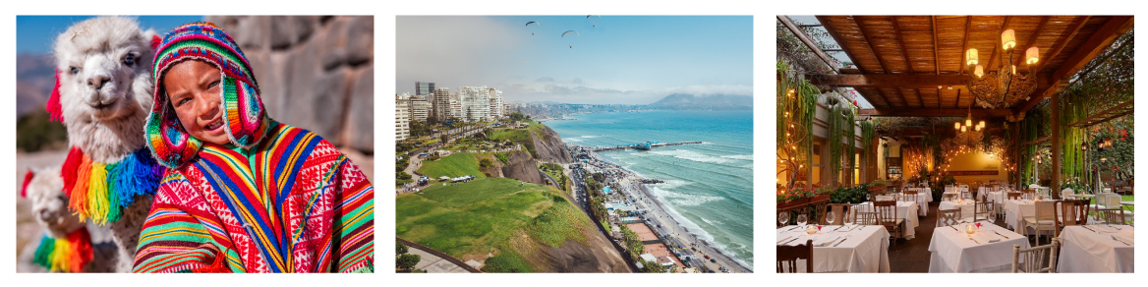

••• Fin del Itinerario •••

